威海市环翠区鲸园街道办事处2021年
政府信息公开工作年度报告

根据《中华人民共和国政府信息公开条例》（以下简称新条例）和《山东省政府信息公开办法》（以下简称办法）的规定，鲸园街道办事处特向社会公布2021年度本级政府信息公开年度报告。
本报告中所列数据的统计期限自2021年1月1日起至2021年12月31日止。本报告的电子版可在威海市环翠区人民政府网站（www.huancui.gov.cn）查阅和下载。如对报告内容有任何疑问，请与鲸园街道办事处党政办联系（地址：东山路戚谷疃小区1号楼，电话：0631—5222975；传真：0631—5222975）。
—、总体情况
（一）概述
2021年，本单位认真贯彻落实《中华人民共和国政府信息公开条例》和《山东省政府信息公开办法》等文件要求，强化组织建设，完善工作机制，拓宽信息公开渠道，加大重点领域信息公开，妥善处理依申请公开，加强政策解读及回应关切力度，不断创新政府信息公开形式、扩大公开范围、细化公开内容，进一步提升政府工作透明度，切实满足社会公众获取和利用政府信息的需求，持续推动打造法治政府、创新政府、廉洁政府和服务型政府。
（二）主动公开政府信息情况
2021年，本单位共主动公开信息920条，其中通过政府网站公开政府信息43条，包括信息公开指南1条、机关职能1条、机构设置1条、领导信息1条、部门文件3条、政府工作报告6条、年度计划1条、年度重点任务信息5条、业务动态24条。微信公众号“和谐鲸园”共发布537条。官方微博“文明鲸园”共发布340条。其中，政府网站侧重于公开政策文件、重点工作计划和进展等信息，微信公众号和和官方微博侧重于发布民生资讯、活动报道等信息。

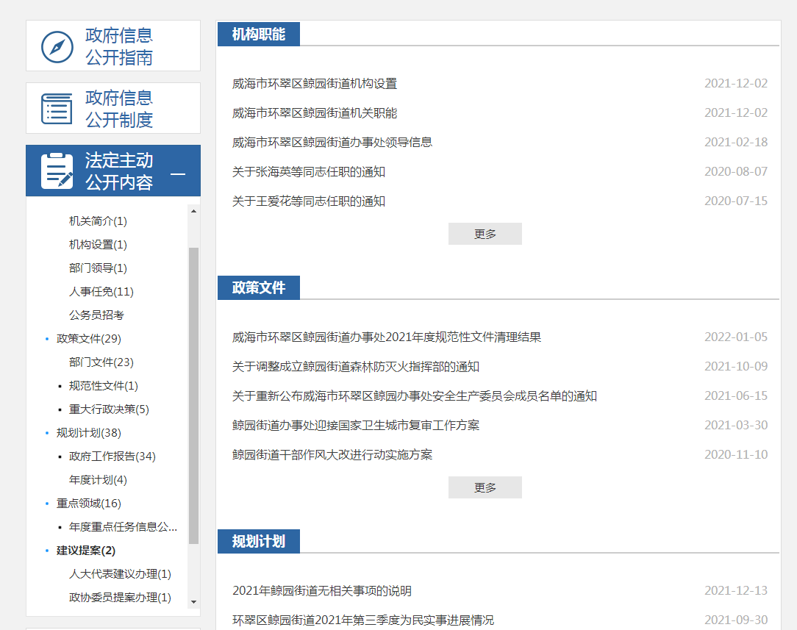
（三）依申请公开情况
2021年度本单位未收到政府信息公开申请。
（四）政府信息管理情况
一是进一步完善政务信息常态化管理机制，不断建立健全政务信息制作、公开、存档等制度，探索对政务信息进行全生命周期的规范管理。二是进一步加强重要政务信息的管理。对行政规章、规范性文件进行集约化集中式公开，并按照立改废的要求，及时动态调整。三是坚持把群众关注的热点内容作为信息公开的重点，公开前做好文件保密审查制度，按照“谁公示、谁负责”的原则，加强自查自纠工作。
（五）政府信息公开平台建设情况
2021年度本单位通过威海市环翠区人民政府网站、“和谐鲸园”微信公众号、“文明鲸园”官方微博三个政务公开平台发布基本情况、更新工作动态并发布解读内容。一是高度重视，明确职责。本单位充分认识推进政务公开平台建设的重要性，确定责任分工，并积极开展传帮带活动，全面完善政务公开平台建设工作，提升政务公开工作质量。二是加强学习，提升能力。主动安排新任专职人员对接区政府办公室政务公开科学习交流，通过在线指导、现场辅导等方式，学习了解政务公开平台信息发布的工作流程和具体要求。三是对照标准，逐项整改。参照区政府信息公开工作考核指标的具体点位，全面梳理失分项目和问题根源，确保每项指标都搞清楚、弄明白、整规范。
（六）监督保障情况
一是领导重视，高位推进。明确职责分工，多次听取政务公开工作情况汇报,组织负责人员学习相关文件规定。二是压实责任，强化保障。把政府信息公开工作作为一项重点任务抓紧抓实，不断建立健全长效管理机制，明确责任内容和完成时限。三是把做好政务信息公开工作列入目标考核中，分管领导不定期检查政务公开工作，并结合党风廉政建设、年度绩效考评等工作进行督促，强化监督检查工作。
二、主动公开政府信息情况
第二十条第（一）项
信息内容 | 本年制发数量 | 本年废止件数 | 现行有效件数
规章 | 0 | 0 | 0
规范性文件 | 0 | 0 | 0
第二十条第（五）项
信息内容 | 本年处理决定数量
行政许可 | 0
第二十条第（六）项
信息内容 | 本年处理决定数量  处理决定数量
行政处罚 | 0
行政强制 | 0
第二十条第（八）项
信息内容 | 本年收费金额（单位：万元）
行政事业性收费 | 0

三、收到和处理政府信息公开申请情况
（本列数据的勾稽关系为：第一项加第二项之和， 等于第三项加第四项之和） |  |  | 申请人情况
 |  |  | 自然人 | 法人或其他组织 |  |  |  |  | 总计
 |  |  | 自然人 | 商业 企业 | 科研 机构 | 社会公益组织 | 法律 服务 机构 | 其他 | 总计
一、本年新收政府信息公开申请数量 |  |  | 0 | 0 | 0 | 0 | 0 | 0 | 0
二、上年结转政府信息公开申请数量 |  |  | 0 | 0 | 0 | 0 | 0 | 0 | 0
三、本年度办理结果 | （一）予以公开 |  | 0 | 0 | 0 | 0 | 0 | 0 | 0
三、本年度办理结果 | （二）部分公开（区分处理的，只计这一情 形，不计其他情形） |  | 0 | 0 | 0 | 0 | 0 | 0 | 0
三、本年度办理结果 | （三）不予公开 | 1.属于国家秘密 | 0 | 0 | 0 | 0 | 0 | 0 | 0
三、本年度办理结果 | （三）不予公开 | 2.就法制亍政收禁止公开 | 0 | 0 | 0 | 0 | 0 | 0 | 0
三、本年度办理结果 | （三）不予公开 | 3.危及“三安全一稳定” | 0 | 0 | 0 | 0 | 0 | 0 | 0
三、本年度办理结果 | （三）不予公开 | 4.保护第三方合法权益 | 0 | 0 | 0 | 0 | 0 | 0 | 0
三、本年度办理结果 | （三）不予公开 | 5.属于三类内部事务信息 | 0 | 0 | 0 | 0 | 0 | 0 | 0
三、本年度办理结果 | （三）不予公开 | 6.属于四类过程性信息 | 0 | 0 | 0 | 0 | 0 | 0 | 0
三、本年度办理结果 | （三）不予公开 | 7.属于行政执法案卷 | 0 | 0 | 0 | 0 | 0 | 0 | 0
三、本年度办理结果 | （三）不予公开 | 8.属于行政查询事项 | 0 | 0 | 0 | 0 | 0 | 0 | 0
三、本年度办理结果 | （四）无法提供 | 1.本机关不掌握相关政府信息 | 0 | 0 | 0 | 0 | 0 | 0 | 0
三、本年度办理结果 | （四）无法提供 | 2.没有现成信息需要另行制作 | 0 | 0 | 0 | 0 | 0 | 0 | 0
三、本年度办理结果 | （四）无法提供 | 3.补正后申请内容仍不明确 | 0 | 0 | 0 | 0 | 0 | 0 | 0
三、本年度办理结果 | （五）不予处理 | 1.信访举报投诉类申请 | 0 | 0 | 0 | 0 | 0 | 0 | 0
三、本年度办理结果 | （五）不予处理 | 2.重复申请 | 0 | 0 | 0 | 0 | 0 | 0 | 0
三、本年度办理结果 | （五）不予处理 | 3.要求提供公开出版物 | 0 | 0 | 0 | 0 | 0 | 0 | 0
三、本年度办理结果 | （五）不予处理 | 4.无正当理由大量反复申请 | 0 | 0 | 0 | 0 | 0 | 0 | 0
三、本年度办理结果 | （五）不予处理 | 5.要求行政机关确认或重新出具已获取信息 | 0 | 0 | 0 | 0 | 0 | 0 | 0
三、本年度办理结果 | （六）其他处理 |  | 0 | 0 | 0 | 0 | 0 | 0 | 0
三、本年度办理结果 | （七）总计 |  | 0 | 0 | 0 | 0 | 0 | 0 | 0
四、结转下年度继续办理 |  |  | 0 | 0 | 0 | 0 | 0 | 0 | 0

四、政府信息公开行政复议、行政诉讼情况
行政复议 |  |  |  |  | 行政诉讼
结果 维持 | 结果 纠正 | 其他 结果 | 尚未 审结 | 总计 | 未经复议直接起诉 |  |  |  |  | 复议后起诉
 |  |  |  |  | 结果 维持 | 结果 纠正 | 其他 结果 | 尚未 审结 | 总计 | 结果 维持 | 结果 纠正 | 其他 结果 | 尚未 审结 | 总计
0 | 0 | 0 | 0 | 0 | 0 | 0 | 0 | 0 | 0 | 0 | 0 | 0 | 0 | 0
五、存在的主要问题及改进情况
2021年，本单位政府信息公开工作取得了新的进展，但同时也存在一些问题，主要体现在：一是个别科室对政府信息公开工作重要性认识不足，推动政务公开和政府信息公开的力度不够，公开内容不具体，重点不突出，政务公开工作不深入。二是政府信息公开队伍力量不足，人员更换频繁。今后，我们将采取以下措施积极改进：
（一）细化公开内容。学习先进部门的做法，结合本单位实际情况，做好重点工作进度、统计数据信息、行政性规范文件等内容的公开，突破工作瓶颈，深化细化公开内容，规范公开的内容、时限和程序。
（二）提高公开水平。政务公开工作涉及面广，协调性强，新的一年，我们将加强多方联动，畅通沟通渠道，加强与上级部门、其他镇街、各部门单位的联系，及时掌握在推进政务公开和政府信息公开方面的好经验、好做法，增强工作针对性，提高政务公开工作水平。
（三）优化人员配置。提高各科室和分管人员对政务公开工作重要性的认识，调动政务公开分管负责人员的工作主动性、积极性和责任感，加大政府信息公开工作人员培训力度，不断提高从事政务公开工作人员的专业素养和业务能力。
六、其他需要报告的事项
- 依据《政府信息公开信息处理费管理办法》收取信息处理费的情况
2021年度本单位未收取信息处理费。
- 落实上级年度政务公开工作要点情况
一是加强领导，本单位高度重视政务公开工作，对照上级要求，在明确工作任务的同时，进一步理清政务公开工作的思路、重点和措施，增强重点领域政务公开工作的针对性和实效性。
二是完善机制，为进一步健全完善主动公开，提高各相关站所政务公开工作的常态化、制度化、规范化公开水平，党政办定期将收集到的信息稿件经审核后在政务网站上公布。同时，将各站所投递信息数纳入到年度综合目标考核，并在每季度末通报各所站上报信息数。
三是规范管理，进一步突出重点，讲求实效，创新形式，注重强化信息公开法规学习和内容审核，使信息工作人员明确了解政务公开的主体和原则、范围和内容、方式和程序、监督和保障等，增强了贯彻落实的自觉性、主动性，政务公开工作水平不断提高。
（三）人大代表建议和政协提案办理结果公开情况
2021年度本单位未收到人大代表建议和政协委员提案。
- 政务公开工作创新情况
通过举办“政府开放日”活动，邀请辖区十余位居民走进鲸园街道便民服务大厅、党群服务中心，了解业务范围和办事流程，拉近了与群众的距离。“政府开放日”活动是深入开展党史学习教育，提升政务公开和服务能力、拓宽联系群众渠道的重要手段，通过面对面交流、“零距离”接触，拉近了政府与群众的距离，对进一步提高群众满意度，促进政务公开工作提质增效具有重要意义。

